Smartschool
Handleiding voor ouders

Contactpersoon Smartschool : Wouter Janssens

Eerste aanmelding
Inloggegevens smartschool - 4CL
https://unescoschool-sgr8.smartschool.be/
Gebruikersnaam : bart
Wachtwoord leerling : **********
Wachtwoord ouder 1 : **********
Wachtwoord ouder 2 : **********

- Leerlingen hebben een hoofdaccount, hun ouders zijn hier aan gekoppeld via 2 co-accounts. Indien u een derde co-account wenst, kan u dit aanvragen aan de ICT-coördinator (Wouter Janssens). Ouders kunnen exact hetzelfde zien als hun kinderen, met uitzondering van de ontvangen en verstuurde berichten.
- Ook leerlingen hebben recht op privacy. Het wachtwoord voor de leerlingen is dus enkel en alleen voor leerlingen, niet voor hun ouders.
- Vooraleer u aanmeldt, is het belangrijk om duidelijk af te spreken welke ouder welk wachtwoord zal gebruiken. Bij de eerste aanmelding zal u immers dit wachtwoord moeten veranderen, en aangeven of u moeder of vader bent.
Voorbeeld : Moeder gebruikt het wachtwoord voor ouder 1, vader dat van ouder 2.

- Aanmelden kan op https://unescoschool-sgr8.smartschool.be/. Indien u op Google " smartschool unescoschool" intypt, staat de link bovenaan. U komt op deze pagina terecht :
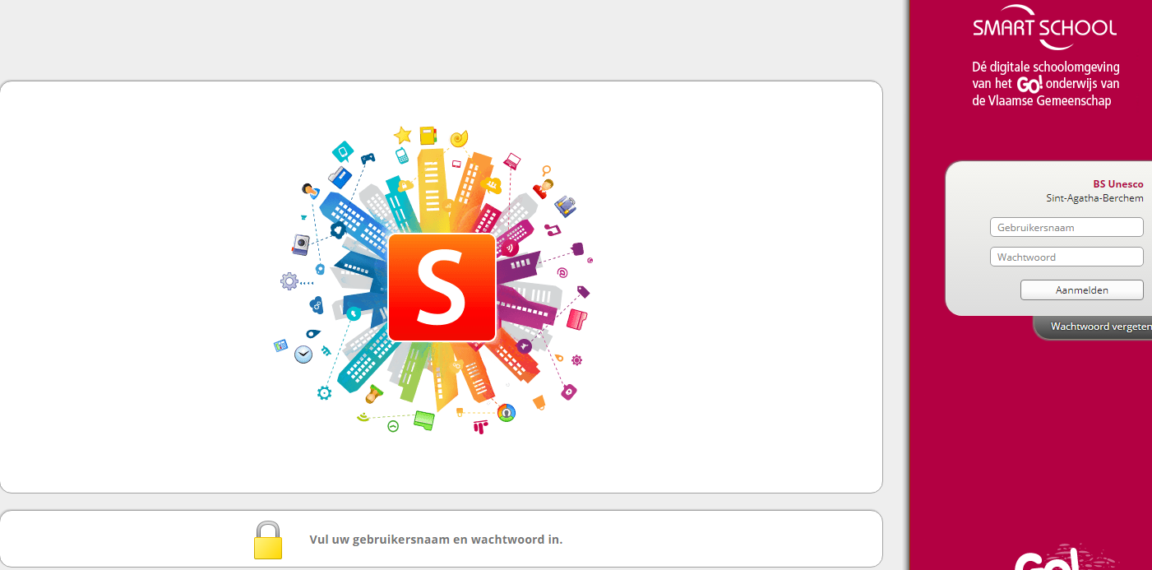
(Tip : maak een bladwijzer van deze website, zo kan u er steeds snel naartoe.)
- In het vak "Gebruikersnaam" vult u de gebruikersnaam in. Deze is dezelfde voor leerling, ouder 1 en ouder 2.
- In het vak "Wachtwoord" vult u uw eigen wachtwoord in (dat van ouder 1 of ouder 2).
- Klik op aanmelden. U komt op deze pagina terecht :
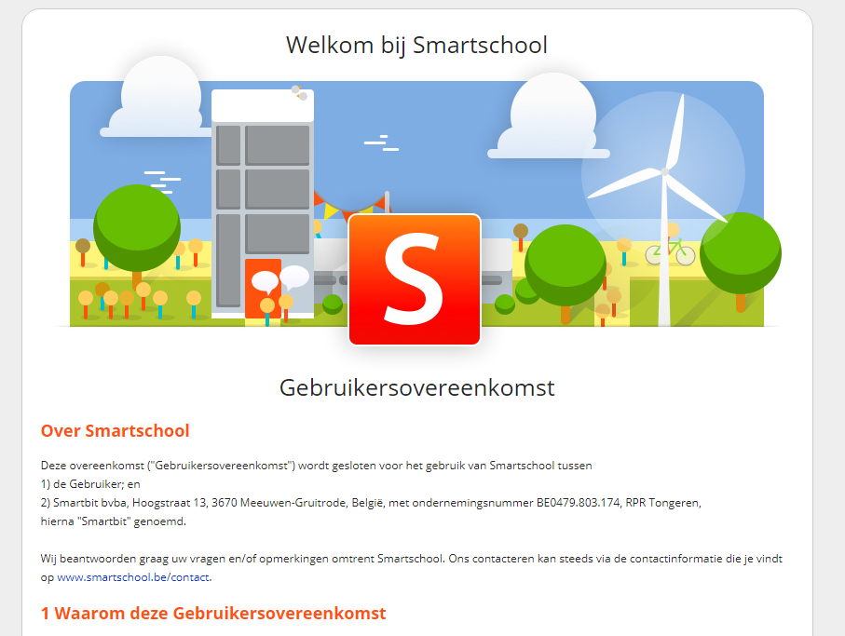
U dient onderaan deze gebruikersovereenkomst voor akkoord te ondertekenen. Scroll naar beneden en klik op de blauwe knop "Ja, ik ga akkoord" :
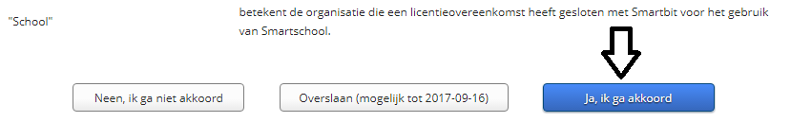
- U komt op deze pagina terecht :
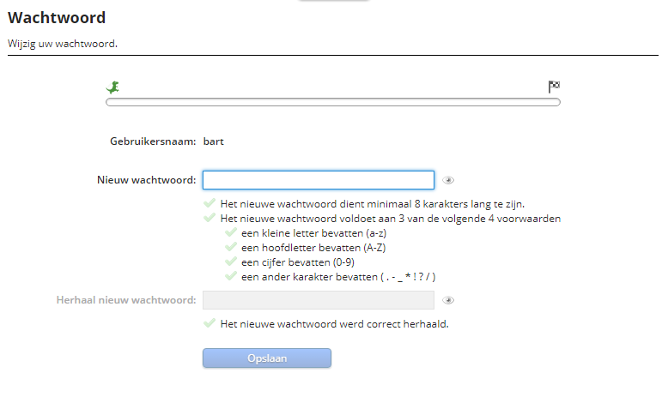
U dient nu een nieuw wachtwoord op te geven. Omwille van privacy- en veiligheidsredenen, zijn er een aantal voorwaarden aan dit wachtwoord verbonden. Deze ziet u onderaan het tekstvak. Van zodra een voorwaarde is vervuld, zal het vinkje groen oplichten (1) :
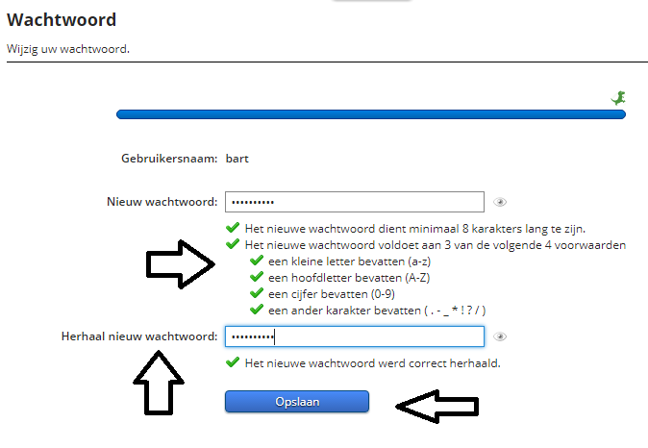
3
2
1
Herhaal het nieuwe wachtwoord (2), en klik op "Opslaan" (3).
U krijgt een bevestiging, en kan op "OK" klikken.

- U komt op dit scherm terecht :
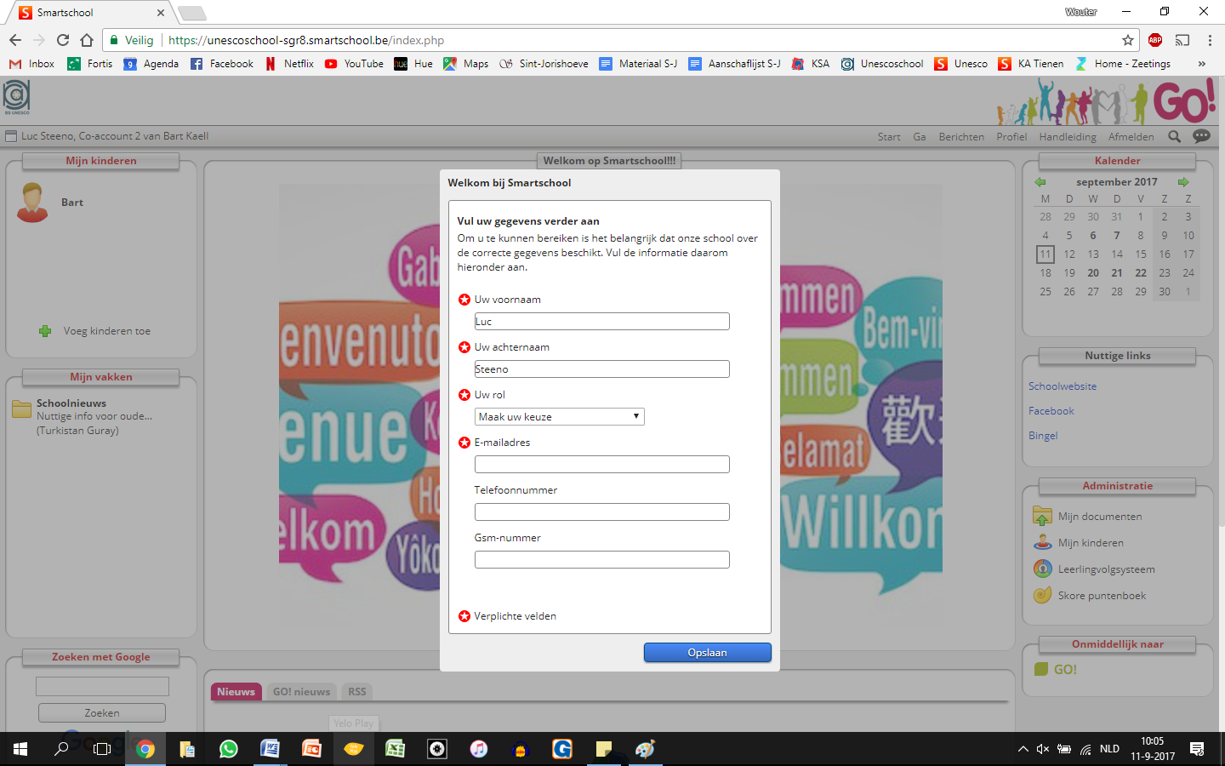
Vul uw gegevens in :
- Uw voornaam en naam. Let op de schrijfwijze, de hoofdletters.
- Uw rol : klik op het pijltje en selecteer uw relatie met de leerling : bent u moeder, vader, voogd, stiefmoeder of stiefvader, ...?
- Uw e-mailadres : vul dit nauwkeurig in. U krijgt een mail om uw e-mailadres te bevestigen. Zeker doen!
- Uw telefoon- en/of Gsm-nummer. Dit is niet verplicht, maar wel aangeraden.
Klik op "Opslaan", controleer uw gegevens en klik op "Ja, deze zijn correct".
Uw eerste aanmelding is afgerond, u kan Smartschool gebruiken. Bovenstaande stappen hoeven niet meer herhaald te worden.
Bij de eerste handleiding zal Smartschool zelf een aantal stappen met u doorlopen. Al deze stappen staan ook in deze handleiding uitgelegd. Voor het gebruiksgemak van deze handleiding, klik ik alle stappen van Smartschool weg.

Mijn kinderen
Indien u 1 kind op onze school heeft, hoeft u niets te ondernemen. Uw zoon of dochter staat linksboven.
Indien u meerdere kinderen op onze school heeft, klikt u op "Voeg kinderen toe" :
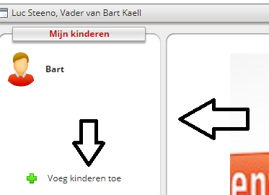
U vult opnieuw het smartschoolplatform unescoschool-sgr8.smartschool.be in, de gebruikersnaam van uw 2de kind, en het wachtwoord van de gekozen co-account (ouder 1 of ouder 2) :
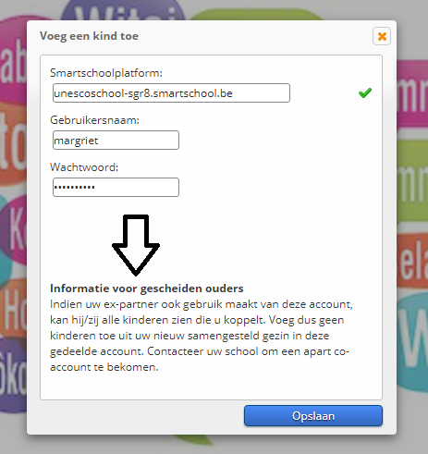
Indien uw gezin een nieuw samengesteld gezin is, lees dan zeker de "Informatie voor gescheiden ouders".
Klik op "Opslaan".

Uw 2de kind werd aan de lijst toegevoegd, en u kan makkelijk wisselen tussen de 2 accounts :
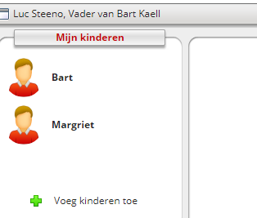
Op dezelfde manier kan u een 3de, 4de, ... kind toevoegen.

Start
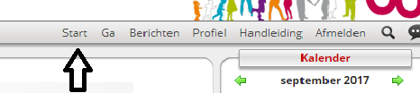
De "Start"knop brengt u altijd terug naar de startpagina.

Profiel
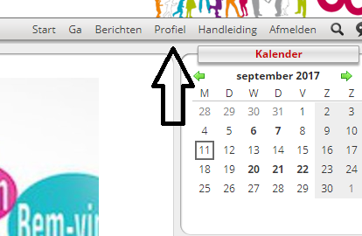
In uw profiel kan u :
- uw persoonlijke gegevens aanpassen.
- uw wachtwoord aanpassen. (Uw gebruikersnaam kan u niet aanpassen.)
- (RSS-feeds instellen.)
- (sleutelhangers ingeven.)
- (uw Dropbox-account koppelen.)
- uw taalkeuze instellen : Nederlands, Frans of Engels.
- uw berichtgeving aanpassen.
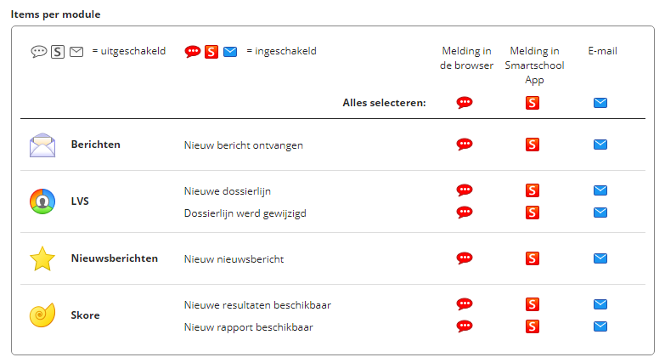
- uw account extra beveiligen.
- de smartschool-app downloaden en beheren. Dit is een gratis app die beschikbaar is voor Apple en Android.

Berichten
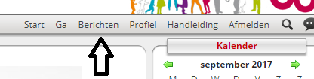
In de berichtenmodule kan u berichten ontvangen en verzenden.
Om een ontvangen bericht te openen, klikt u op het bericht. Via de middenbalk kan u het bericht beantwoorden : enkel de verstuurder (groene pijl), of iedereen (dubbele groene pijl). U kan het bericht ook doorsturen naar iemand (blauwe pijl). Via het printericoon kan u het bericht afdrukken.
Om een nieuw bericht op te stellen, klikt u op het groene plusteken in de middenbalk :
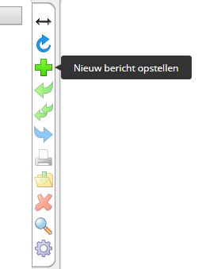
U kan enkel berichten sturen naar personeelsleden van de school. U kan dit doen door de naam van het personeelslid in het vak van de ontvangers te typen :
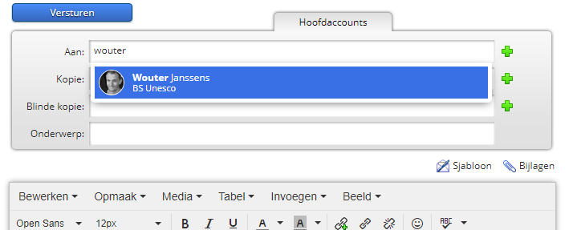
Op dezelfde manier kan u een kopie en/of een blinde kopie invoegen.
Een onderwerp is verplicht.
Een bericht schrijven is gelijkaardig als een tekstverwerkingsprogramma.

U kan een bijlage toevoegen. Klik hiervoor op "Bijlagen" en doorloop volgende stappen :
- Klik "Selecteer bestanden".
- Klik "Bestanden kiezen".
- Selecteer het bestand op uw PC dat u wil toevoegen. U kan meerdere bestanden toevoegen.
- Klik op "De geselecteerde bestanden uploaden".
U bent klaar. U kan het bericht versturen, of op "Terug naar bericht" klikken om uw bericht verder af te werken.
Twee belangrijke afspraken :
Een bericht naar een personeelslid is altijd correct en beleefd. Berichten met ongepast woord- of taalgebruik worden steeds naar de directie doorgestuurd, en afhankelijk van de inhoud van uw bericht zullen gepaste stappen ondernomen worden.
Een personeelslid is niet verplicht om u dezelfde dag een antwoord te sturen. Ook tijdens weekends en op vakantiedagen zijn personeelsleden vrij van Smartschool. Op werkdagen hanteren we de 48-urenregeling.
Personeelsleden zullen steeds berichten sturen en beantwoorden in het Nederlands. In ieder bericht zal er daarom een link voorzien zijn naar Google Translate zodat u - indien nodig - het ontvangen bericht kan vertalen.
Opgelet!
Het is technisch mogelijk om berichten naar leerlingen te sturen. Behalve naar uw eigen kinderen, is dit ten strengste verboden. Gebeurt dit toch, zal dit ook steeds aan de directie gemeld worden, en zullen gepaste stappen ondernomen worden.

Kalender
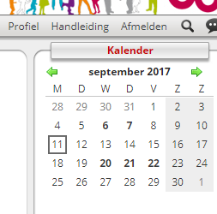
Rechtsbovenaan vindt u een kalender. Indien u hierop klikt, komt u in de volledige kalender terecht. Hierin vindt u bv. de zwemdata, de datum van het schoolfeest, ....

Schoolnieuws
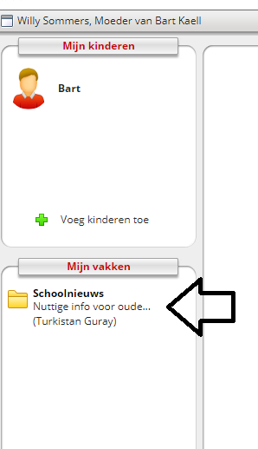
In de module "Mijn vakken" vindt u "Schoolnieuws". Hierin vindt u de map "Documenten". In deze map vindt u belangrijke info voor u als ouder :
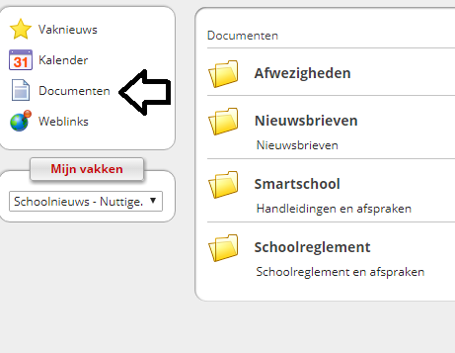

Mijn documenten
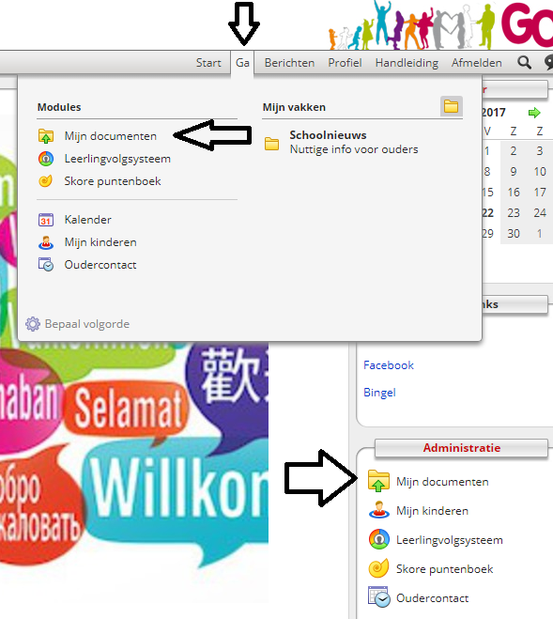
Via de knop "Ga", of via de menubalk "Administratie" kan u op "Mijn documenten" klikken.
Hier kan u persoonlijke documenten opslaan, zodat u ze altijd bij de hand hebt. Enkel u kan deze documenten raadplegen.

Leerlingvolgsysteem
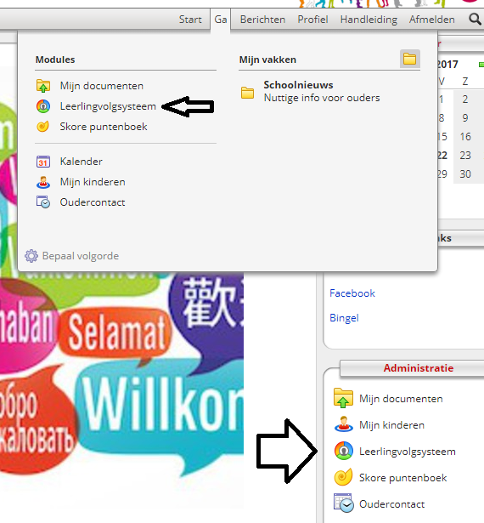
Via de knop "Ga" of via de menubalk "Administratie" kan u op "Leerlingvolgsysteem" klikken. Hier kan u de afwezigheden van uw kind opvolgen :
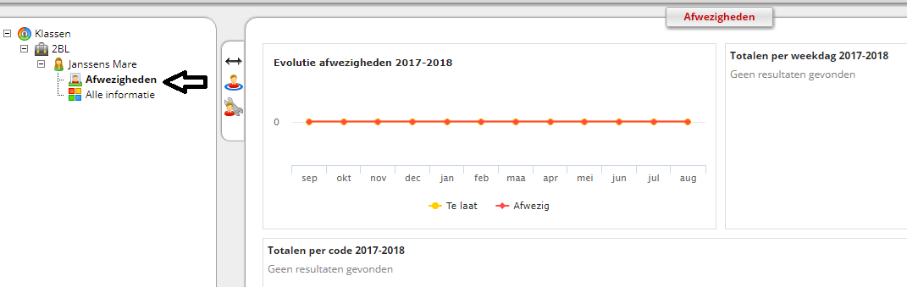

Skore
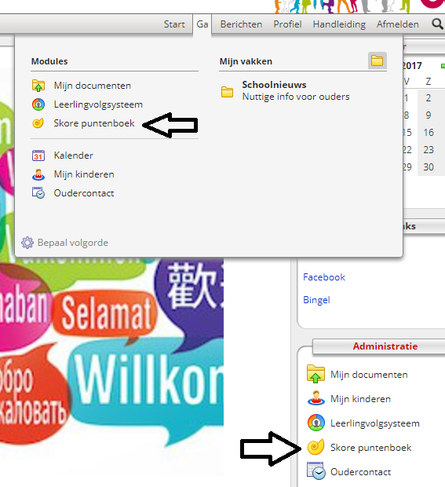
Via de knop "Ga" of via de menubalk "Administratie" kan u op "Skore puntenboek" klikken. Hier kan u de toetsresultaten (evaluaties) en rapporten van uw kind(eren) opvolgen. Op de startpagina (het huisje) krijgt u een overzicht van de laatst toegevoegde evaluaties.
In de linkerkolom kan u "Evaluaties kiezen :
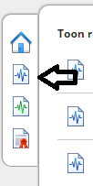

U kan deze evaluaties op 3 verschillende manieren bekijken :
De lijstweergave van resultaten :
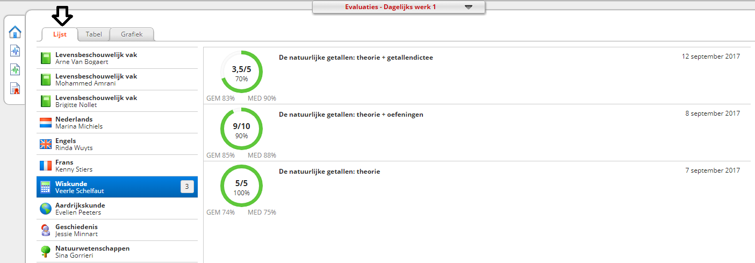
De overzichtstabel :
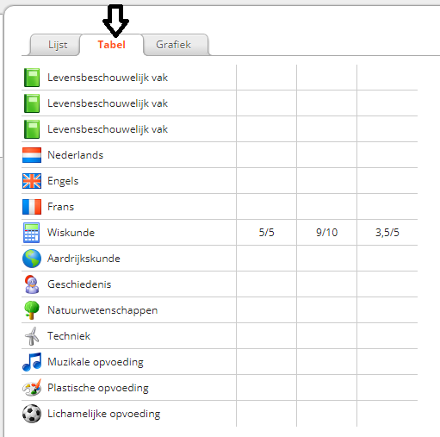
De grafiek :
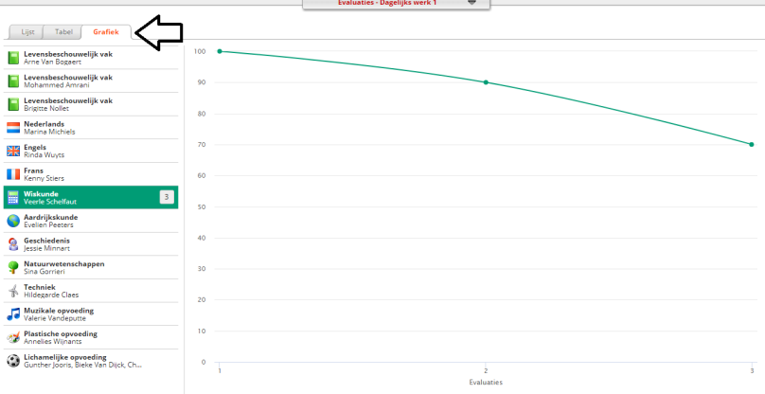
Opgelet : uw kind(eren) krijgen altijd eerst hun resultaten terug, pas daarna zullen ze in het Skore puntenboek verschijnen.

U zal ook de rapporten kunnen bekijken :
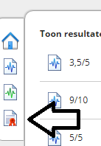
Ook de rapporten zullen eerst aan de kinderen getoond worden. Pas na het bijhorende oudercontact zullen ze in Skore verschijnen.

Oudercontact
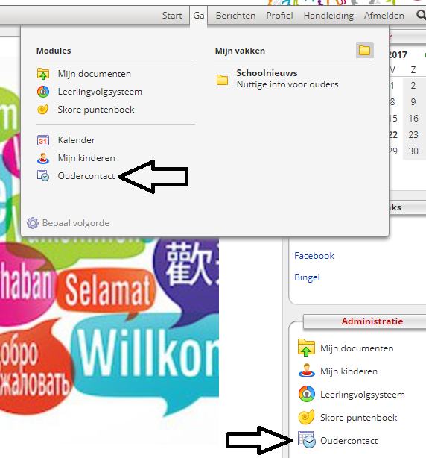
Via de knop "Ga" of via de menubalk "Administratie" kan u op "Oudercontact" klikken. Hier kan u een uur op het oudercontact online reserveren.
U komt in een apart tabblad terecht :
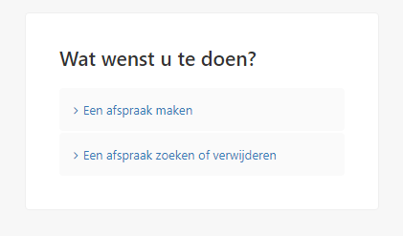
Klik op "Een afspraak maken". Kies de datum van het oudercontact, en geef indien nodig aan dat u niet aanwezig zal zijn op het oudercontact. Klik op "Doorgaan".
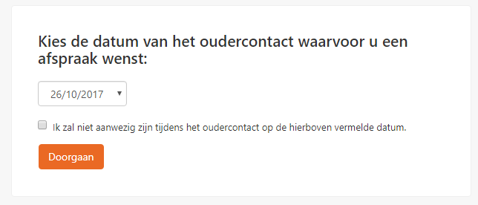

Selecteer de persoon met wie u een afspraak wenst te maken. Klik op "Ok".
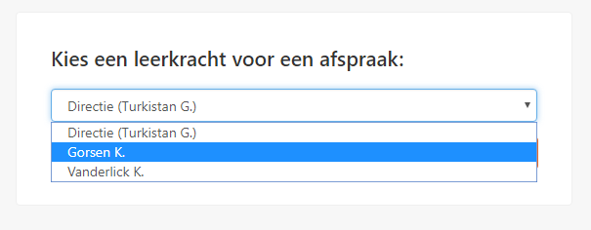
Klik het het moment aan waarop u een afspraak wenst. Momenten die reeds bezet zijn kan u niet meer selecteren :
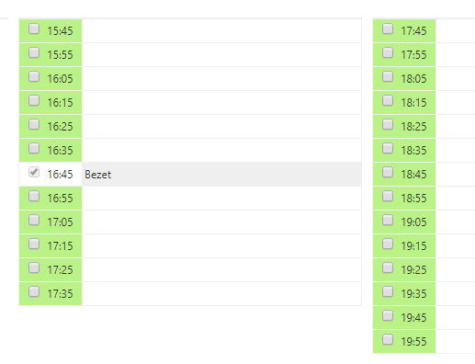

U komt nu in dit scherm terecht :
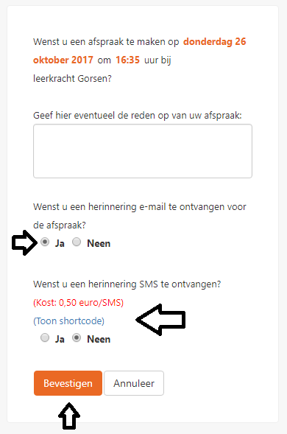
Een reden hoeft u niet op te geven. U kan kiezen voor een bevestiging via e-mail (deze komt toe op het e-mailadres dat u opgaf in Smartschool) en/of een bevestiging via SMS (opgelet : dit kost u €0,50 per SMS).
Klik op "Bevestigen" en uw afspraak staat geregistreerd. U komt nu terug in het overzicht terecht.
Indien u nu een afspraak met een andere persoon wil, kan u deze persoon links in het menu kiezen :
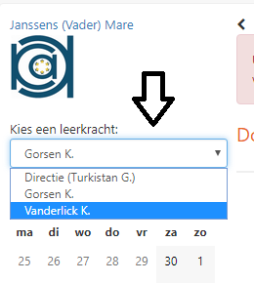
Deze afspraak maakt u op dezelfde manier.

Handleiding en hulp
Smartschool voorziet eigen handleidingen.
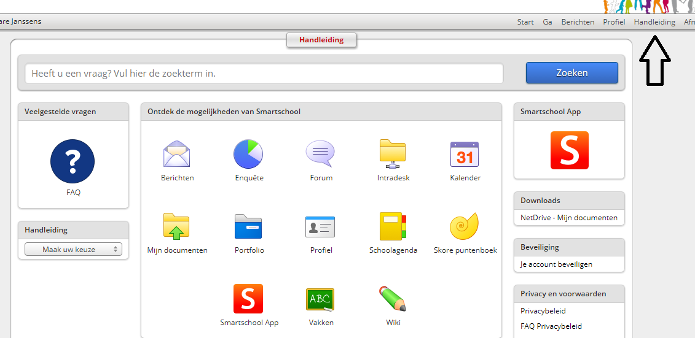

Deze volledige handleiding vindt u terug onder "Schoolnieuws" in de map "Smartschool". Hier vindt u ook alle aparte instructiefilmpjes.
Indien u vragen heeft, of ergens vastzit, aarzel dan niet om Wouter Janssens te contacteren. Dit kan via Smartschool, of via de schoolagenda van uw kind.

